Чек-лист, вариант 2
Бланк Физического состояния подопечного к переводу из ДДИ в ПНИ
Подопечный не в состоянии передвигаться самостоятельно (Уровень по GMFCS 4-5 ).
Заполняется не ранее, чем за 3 месяца до перевода из ДДИ в ПНИ.

ФИО подопечного: ……………………………………………………………………………………………………….
Дата рождения: ………………………
Адрес проживания: …………………………………………………………………………………………………….
Планируемая дата переезда из ДДИ в ПНИ: ……………………

Меры предосторожности /ограничения:
(описание значимых индивидуальных особенностей: например, не демонстрирует реакции на боль и дискомфорт, возможны судороги, возможно усиление неконтролируемых движений, имеет гастростому/трахеостому, использует индивидуальные ортопедические изделия и т. д.)
_____________________________________________________________________________________________________________________________________________________________________________________________________________________________________________________________________________________________________________________________________________________________________________________________________________________________________________________________________________________________________________________________________________________________________________________________________________________________

Особенности состояния (отметьте соответствие):
- крупная моторика GMFCS: 4-5 (см. приложение 4)
- функция руки MAСS: 3-4-5 (см. приложение 4)

- скелетно-суставные деформации (опишите какие): сколиоз /кифоз /кифосколиоз __________________________________________________________________________________________________________________
__________________________________________________________________________________________________________________
__________________________________________________________________________________________________________________

- Состояние тазобедренных суставов, отметьте соответствие (см. приложение 2):
- Правый - близкий к норме / дисплазия / подвывих / вывих
- Левый - близкий к норме / дисплазия / подвывих / вывих

Гониометрия суставов нижних конечностей для уровня по GMFCS 4-5 (согласно приложению 3)
Дата обследования …………………, провел (фио, должность)………………………………………………………….
 | Сгибание в тазобедренном суставе | Разгибание в тазобедренном суставе | Абдукция при согнутом тазобедренном и коленном суставе | Абдукция при разогнутом тазобедренном и коленном суставе | Внутренняя ротация бедра | Внешняя ротация бедра | Сгибание коленного сустава | Разгибание коленного сустава | Дорсофлексия голеностопного сустава при согнутом коленном суставе | Дорсофлексия голеностопного сустава при разогнутом коленном суставе
Красный-опасно  Желтый-внимание  Зеленый-норма | ≤90˚  >90˚ <100˚  >90˚ | ≤ -10˚  >-10˚ <0˚  >-10˚ | .≤20˚  >20˚ <30˚  >20˚ | ≤20˚  >20˚ <30˚  >20˚ | ≤30˚  >30˚ <40˚  >40˚ | ≤30˚  >30˚ <40˚  >40˚ | ≤90˚  >90˚ <100˚  ≥100˚ | ≤ -20˚  >-20˚ <-10˚  ≥ -10 | ≤0˚  >0˚ <10˚  >0˚ | ≤ -10˚  >-10˚ <0˚  >-10˚
1 | 2 | 3 | 4 | 5 | 6 | 7 | 8 | 9 | 10 | 11
Правая нога
Левая нога

Определение уровня витамина D. Дата анализа ……………..
Уровень 25- гидроксивитамин а D в сыворотке крови |  | Результат анализа
Серьезный дефицит | меньше 12,5 нмоль/л
Умеренный дефицит | 12,5 – 29 нмоль/л
Небольшой дефицит | 30 – 49 нмоль/л
Достаточный уровень | Больше 50 нмоль/л
Повышенный уровень | Больше 250 нмоль/л

Показатели кальций-фосфорного обмена (дата анализа……………….) - __________________________________________________________________________________________________________________________________________________________________________________________________________________________________________________

Поза при кормлении в ежедневности: (отметьте соответствие)
- лежа на спине
- полулежа с приподнятым изголовьем (поза Фаулера)
- сидит самостоятельно
- сидит с поддержкой
- нет возможности посадить
- голова закинута назад во время приема пищи
- голова в естественном среднем положении во время приема пищи
- другое: ____________________________________________________________________________________________________________

Использует положения тела в ежедневности (отметьте соответствие)

Вар  иант | поза | Время нахождения в этом положении | Поддерживает позу только в укладке | Самостоятельно переходит в позу и поддерживает её
 |  |  |  | Провоцирует нарастание вторичных нарушений | Не провоцирует нарастание вторичных нарушений
1 | Лежа на спине
2 | Лежа на спине с приподнятым изголовьем (поза Фаулера)
3 | Лежа на правом боку
4 | Лежа на левом боку
5 | Лежа на животе
6 | Сидя в коляске

Постуральная карта - см. приложение № 1
Дата заполнения …………………………….. Заполнил: (фио, должность)………………………………………………….

ТСР к передаче в ПНИ:
 | Оборудование, материалы: вариант/модель, размеры
Укладка
Коляска комнатная | Модель  Дата получения  Инд. адаптация:
Коляска прогулочная | Модель  Дата получения  Инд. адаптация:

Приложение 2. Индекс Реймерса ИНДЕКС МИГРАЦИИ ГОЛОВКИ БЕДРЕННОЙ КОСТИ - ИМ

I – норма: ИМ < 10%
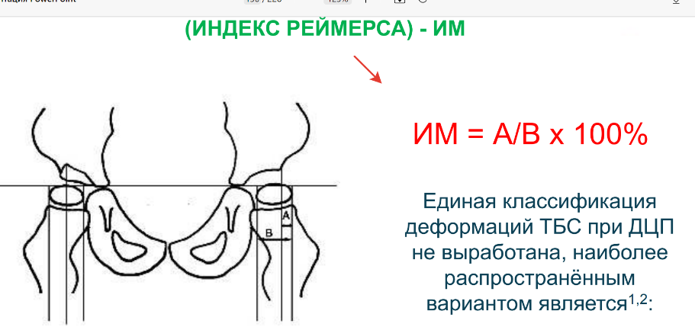
II – ТБС близкий к норме: 10%≤ИМ ≤15%
III – дисплазия ТБС: 15%
IV – Подвывих ТБС: 30%<100%
V – Вывих ТБС: 100%≤ИМ

Очень важно сделать правильный снимок тазобедренного сустава. Делается снимок в прямой проекции.
Для расчета ИМ надо прочертить одну горизонтальную линию и три вертикальных. Горизонтальная линия – это линия, которая соединяет самые нижние точки подвздошных костей. Три вертикальные линии: одна линия идет по внешнему краю крыши вертлужной впадины – это линия Келлера, и две линии по внутренней поверхности головки бедра и по внешней поверхности. Маленькое расстояние, которое уже эмигрировало за крышу вертлужной впадины, измеряется в миллиметрах и делится на всю ширину головки бедра.

Приложение 3. Гониометрия – формализованная карта
ГОНИОМЕТРИЯ (греч, gonia угол+ metreo мерить, измерять) – измерение двугранных углов с помощью угломера; в медицине применяется для измерения в градусах амплитуды движения суставов.
Для исследования функции крупных суставов конечностей бранши гониометра располагают по длинным осям костей, образующих сочленение, а ось угломера совмещают с суставной щелью. Измеряют исходное положение сустава, его нейтральную позицию или угол, под к-рым установилось динамическое равновесие мышц-антагонистов, и угол сгибания. Затем определяют амплитуду движений сустава, вычисляя разницу между углами сгибания и разгибания. ((БМЭ, под редакцией Петровского Б.В., 3-е издание)
Перед измерениями необходимо выяснить объем пассивных (часть тела ребенка приводится в движение врачом) и активных (ребёнок самостоятельно двигает частью тела) движений. У детей с ДЦП объем движений в суставах зачастую ограничен в результате гипертонуса, а также мышечной и (или) костной контрактуры.
Оборудование: гониометр (небольшого размера для использования в педиатрии или побольше для подростков).
Результаты гониометрии надежнее визуальных оценок. Расхождения между измерениями, осуществленными разными специалистами, составляют 10-15 градусов, при этом воспроизводимость результатов измерений, полученных одним специалистом, выше. Для повышения надежности результатов все измерения должен проводить один и тот же специалист. Гониометрия – формализованная карта (см. Рисунок).

Приложение 4. СИСТЕМА КЛАССИФИКАЦИИ БОЛЬШИХ МОТОРНЫХ ФУНКЦИЙ ПРИ ЦЕРЕБРАЛЬНОМ ПАРАЛИЧЕ.
GMFCS-ER.pdf MACS.pdf

Основные источники:
1.Автор Агентство клинических инноваций. «Ведение детей с детским церебральным параличом. Руководство для специалистов» Австралийской_системы_здравоохранения МИНИСТЕРСТВО ЗДРАВООХРАНЕНИЯ ШТАТА НОВЫЙ ЮЖНЫЙ УЭЛЬС 73 Miller Street NORTH SYDNEY NSW 2060 Тип документа Рекомендации Номер документа GL2018_006 Дата публикации 14 марта 2018 г. Дата пересмотра 14 марта 2023 г. Руководство по работе с пациентами для организаций здравоохранения Номер документа H17/42928-1 Статус Действующий. Функциональная группа Клинические услуги/услуги для пациентов. Педиатрия, медицинское обслуживание. Предназначено для академические медицинские организации, медицинские корпорации под управлением совета директоров, общественные медицинские центры, местные медицинские центры, частные больницы и дневные стационары, государственные больницы, специализированные сетевые государственные медицинские корпорации. Ведение_детей_с_ЦП_Руководство_Австралийской_системы_здравоохранения.pdf
2. Змановская Вера Анатольевна Детский церебральный паралич – мультидисциплинарная проблема 01 декабря 2018 года г. Нижневартовск https://odbhmao.ru/images/conf/DCP5.pdf https://youtu.be/h1nSLmyHq5w https://www.ped-perinatology.ru/jour/article/view/1022
3.Клочкова Е. В. Введение в физическую терапию: реабилитация детей с церебральным параличом и другими двигательными нарушениями неврологической природы / Е. В. Клочкова. - 284 с. : ил., портр. ; 24 см.. - Библиогр. в конце гл.. - Темат. указ. клин. случаев: с. 277-278. - Предм.-темат. указ.: с. 279-283
4.Семенова Е. В., Клочкова Е. В., Коршикова-Морозова А. Е. Реабилитация детей с ДЦП : обзор современных подходов в помощь реабилитационным центрам / Е. В. Семенова, Е. В. Клочкова, А. Е. Коршикова-Морозова [и др. ; редакционная коллегия: епископ Орехово-Зуевский Пантелеимон и др.]. - Москва : Лепта Книга, 2018 [т.е. 2017]. - 579 с. : ил., табл. ; 21 см.. - (Серия "Азбука милосердия": методические и справочные пособия / И.В. Карпова, ред.) https://nasdr.ru/wp-content/uploads/2019/05/dety_dcp_block_small.pdf
5.Видео: «Мульдисплинарное лечение детей с церебральным параличом». Клиника высоких медицинских технологий им. Н. И. Пирогова СПбГУ ноябрь 2022г. https://youtu.be/SFCzjt1sUmg

Составила Ольга Щербань,
методист АФК, «Перспективы»
январь 2023

